Ins风格杯垫图解

一．本项目使用的材料：
线:4股毛线 钩针:2.5mm或3.00mm

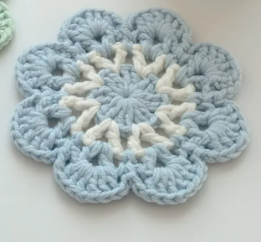
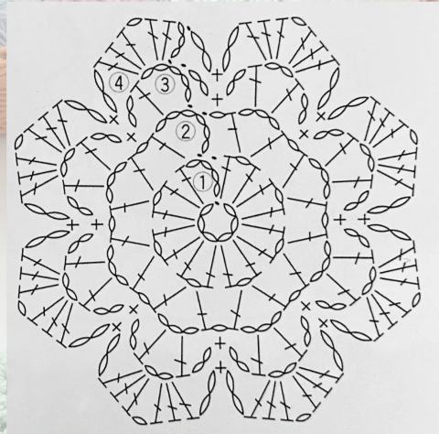

二．本项目用到的针法：
锁针(ch)
短针（X）
中长针（T）
长针(F)

三．钩织步骤：（图解）
起针：MR：起6CH首尾相连,形成一个圆圈；
第一圈:8*(2F，CH) 先3个锁针起立，然后2个长针+1个辫子做为一组花样，共钩8组；

第二圈:8*[(F，3CH，F)，CH 也是先3个锁针起立，然后（1个长针+3个辫子+1个长针）+1个辫子做为一组花样，共钩8组，结束时与此圈的第一针引拔。

第三圈:8*(F，2CH，F)，（2CH，X，2CH） 还是先3个锁针起立，然后在第二圈的3ch这个辫子里钩（1个长针+2个辫子+1个长针）+2个辫子+1个短针（短针钩在第二圈ch上）+2个辫子，做为一组花样，共钩8组。结束时与也是与本圈的第一针引拨。

第四圈:8*[(3F，CH，3F)，（2CH，X，2CH) 还是先3个锁针起立，然后在第三圈的2ch这个辫子里钩（3个长针+1个辫子+3个长针）+2个辫子+1个短针（短针钩在第三圈X上）+2个辫子，做为一组花样，共钩8组。结束时与也是与本圈的第一针引拨。

